**Arkens (FR) [Internet-web-browser.svg](http://nl.wikipedia.org/wiki/Bestand:Internet-web-browser.svg)**[**53° 12' NB, 5° 33' OL**](http://toolserver.org/~geohack/geohack.php?language=nl&params=53_11_36_N_5_33_04_E_type:city_zoom:14_region:NL&pagename=Arkens)

* 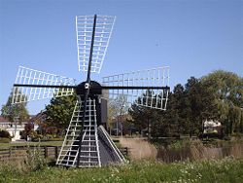**Arkens** is een [buurtschap](http://nl.wikipedia.org/wiki/Buurtschap) in de [Friese](http://nl.wikipedia.org/wiki/Friesland) gemeente [Franekeradeel](http://nl.wikipedia.org/wiki/Franekeradeel).
* De buurtschap ligt aan de noordzijde van [Franeker](http://nl.wikipedia.org/wiki/Franeker) en ten zuidwesten van [Schalsum](http://nl.wikipedia.org/wiki/Schalsum" \o "Schalsum). Arkens bestaat uit een weg *Arkens*.
* De buurtschap bestaat uit enkele [boerderijen](http://nl.wikipedia.org/wiki/Boerderij).
* Bij Arkens ligt de [molen Arkens](http://nl.wikipedia.org/wiki/Arkens_(molen)). Arkens ligt aan de rand van de bebouwde kom van Franeker,het wordt soms zelf als deel van die stad gezien.
* De [postcode](http://nl.wikipedia.org/wiki/Postcode) van Arkens is 8802, de postcode van Franeker.